# Mockok, magas absztrakciós látványtervek

Az elkövetkezendő szakasz a legfőbb funkciók vázlatos képét mutatja.

## Kezdő Képernyő

**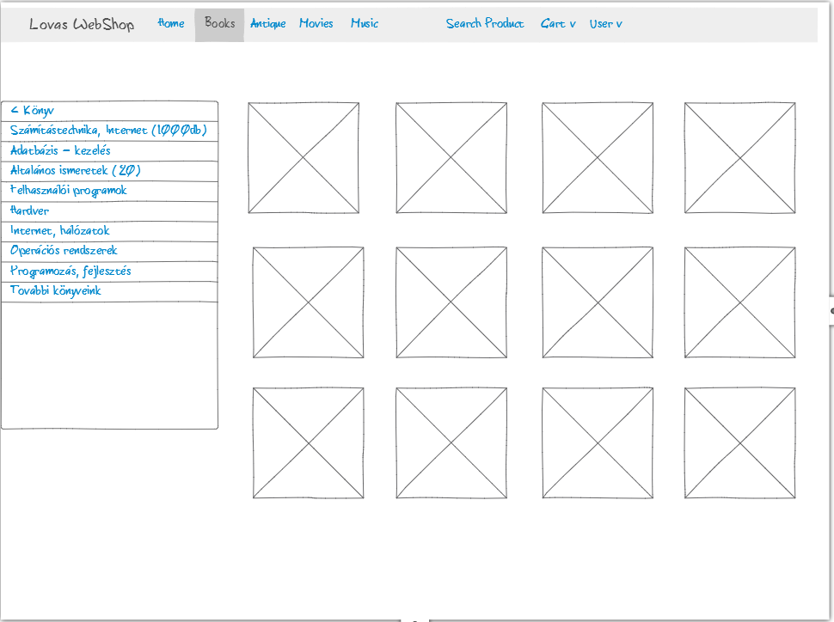**

Az adott megjelenés a következő URL-eket szolgálja ki:

* base\_url
* base\_url/#
* base\_url/#Products
* base\_url/#Products/ProductType
  + Adott típusra szűkített listahalmazt jeleníti meg
* base\_url/#Products/Search/kereső\_kifejezés
  + az adott keresésre illeszkedő termékeket jeleníti meg

## Bejelentkező dialógus ablak

**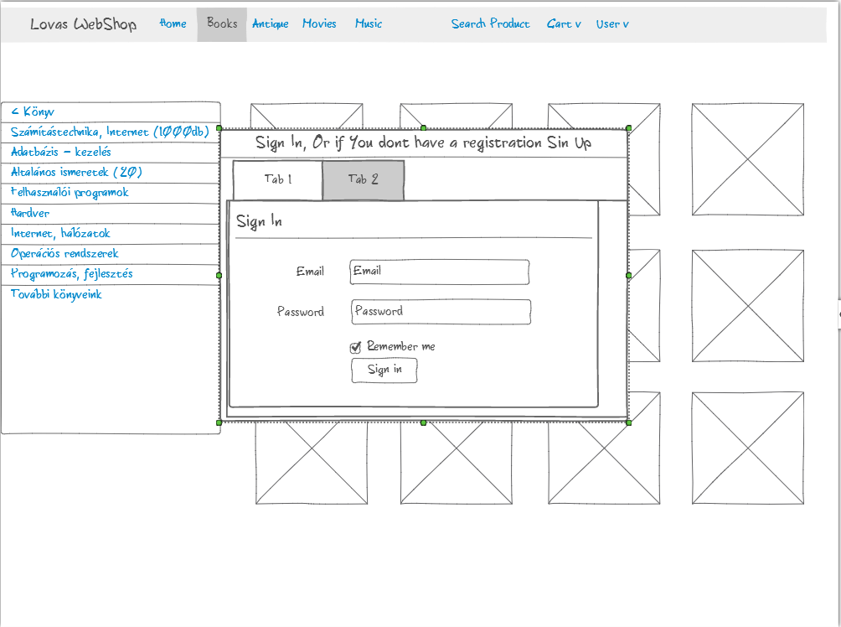**

Bejelentkező ablak egy olyan fülekkel ellátott felugró ablak, ahol igény esetén regisztrálni is lehet

## Termék oldal

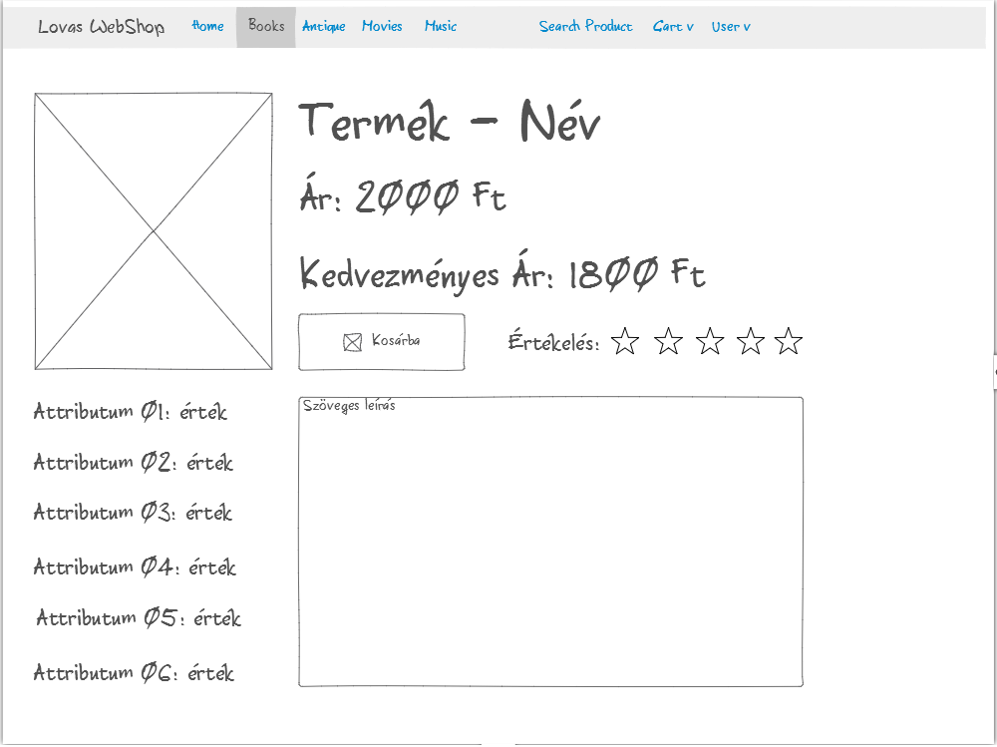

Az adott megjelenés a következő URL-t szolgálja ki:

* base\_url/#Product/Product Name – Id

A visszanavigálást breadcurb segíti majd

## Kosár oldal

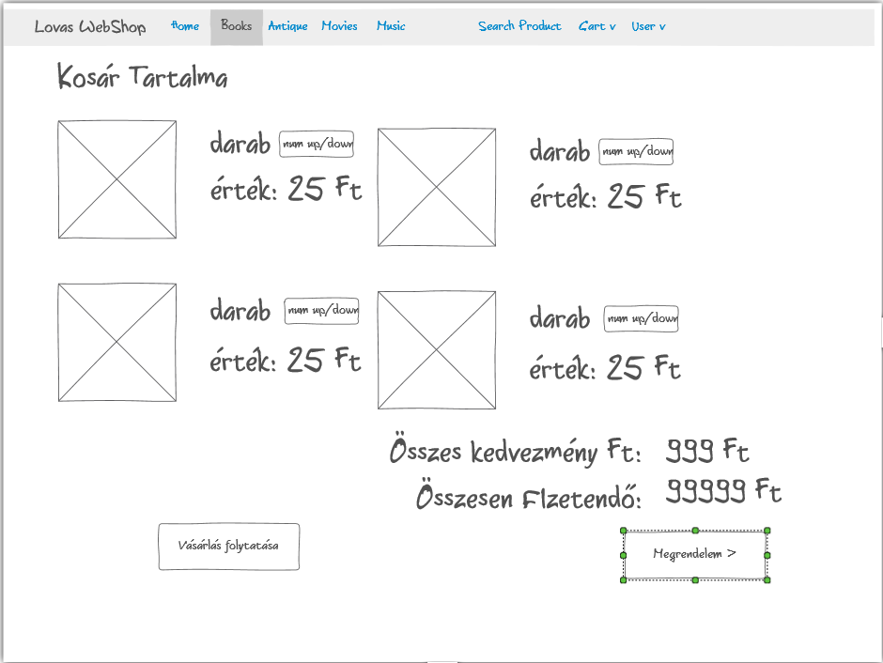

Az adott megjelenés a következő URL-t szolgálja ki:

* base\_url/#Carts/User Name – Id

## Felhasználói adatok szerkesztése oldal

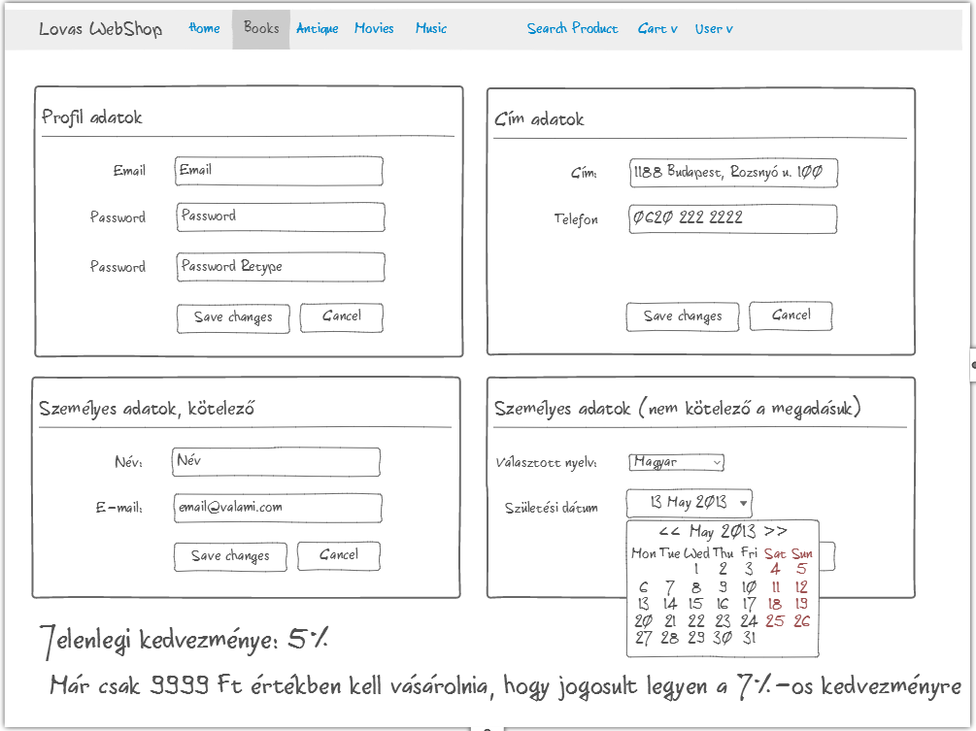

Az adott megjelenés a következő URL-t szolgálja ki:

* base\_url/#Users/User Name – Id

# Az eddig elkészült, nézetek bemutatása

## Kezdő Képernyő

A következő képek a köszöntő, termékeket listázó oldalt mutatom be. Megfigyelendő, hogy különböző képernyő méretekhez egész jól alkalmazkodik mind a navigáció, mind a termékeket megjelenítő widget-ek. Érdemes megfigyelni továbbá, az oldalsó menüben a kis ikonokat, melyek segítségével az Adminisztrátor, külön adminisztrátori felület nélkül, intuitív módon képes majd terméktípusokat felvenni, szerkeszteni, és törölni. Az Adminisztrátornak az első kigenerálódó widget egy új terméket vesz fel, az éppen aktív terméktípushoz.

### Kezdő Képernyő – nagy megjelenítőn

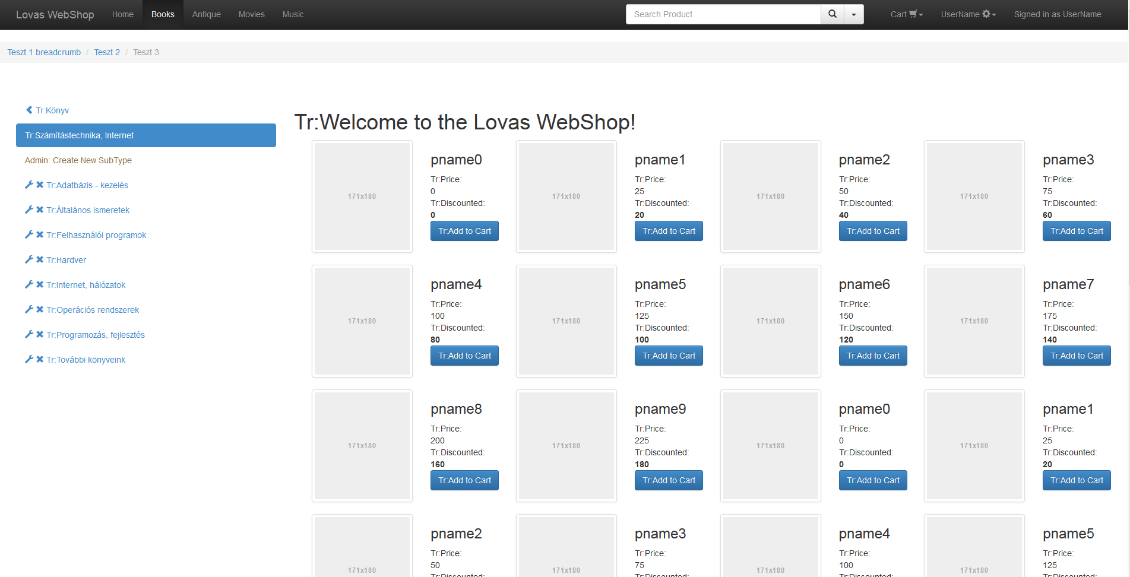

### Kezdő Képernyő – átlagos megjelenítőn

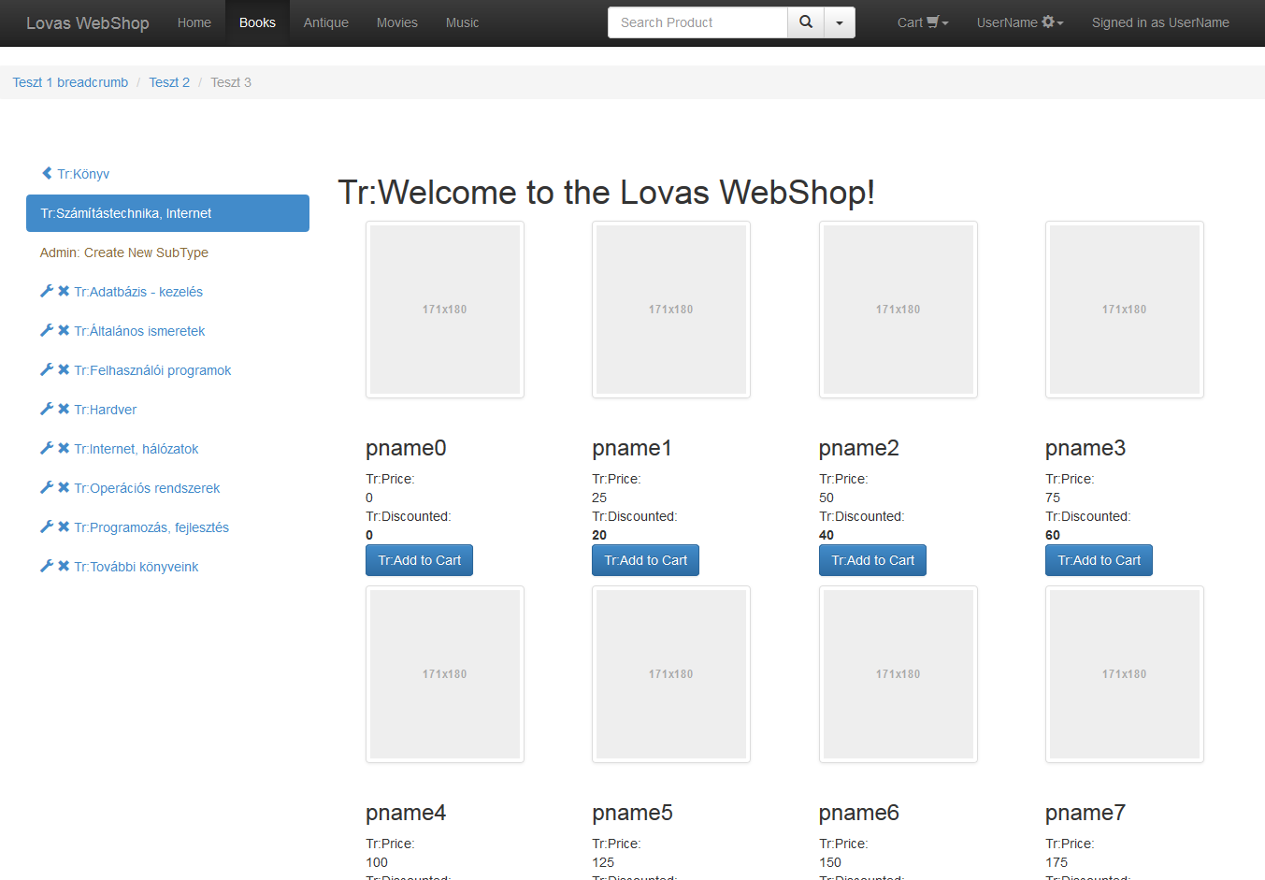

### Kezdő Képernyő –nagy mobil megjelenítőn

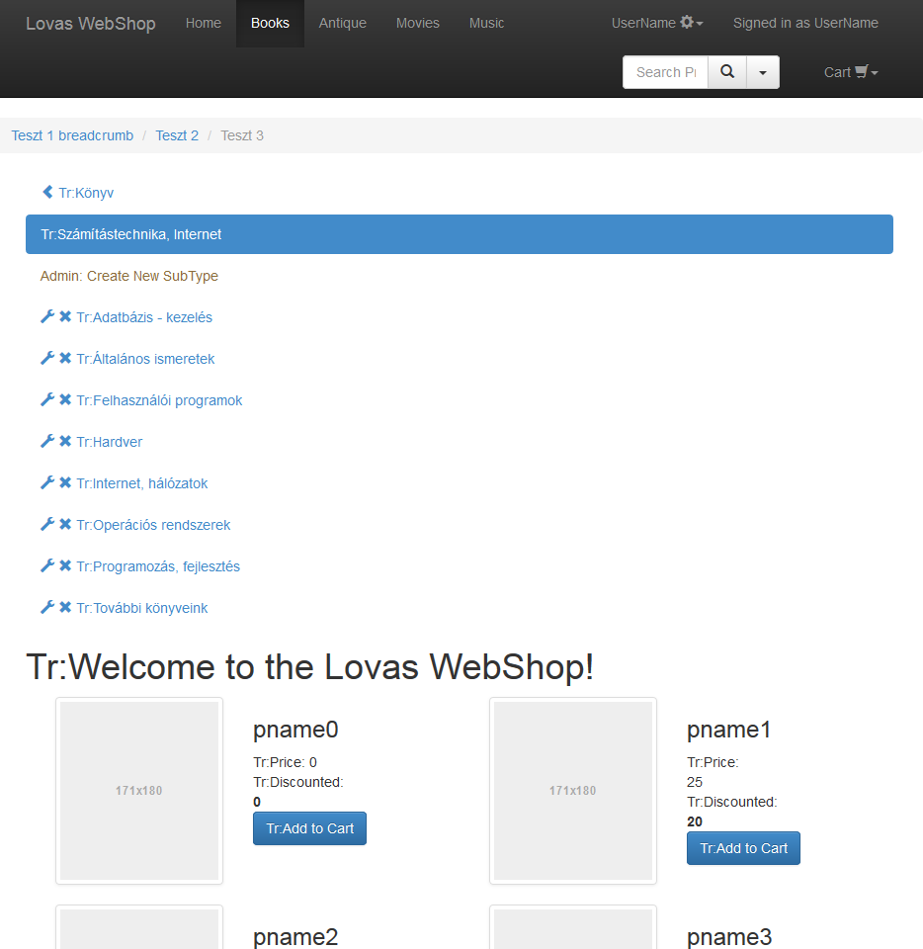

### Kezdő Képernyő –közepes mobil megjelenítőn

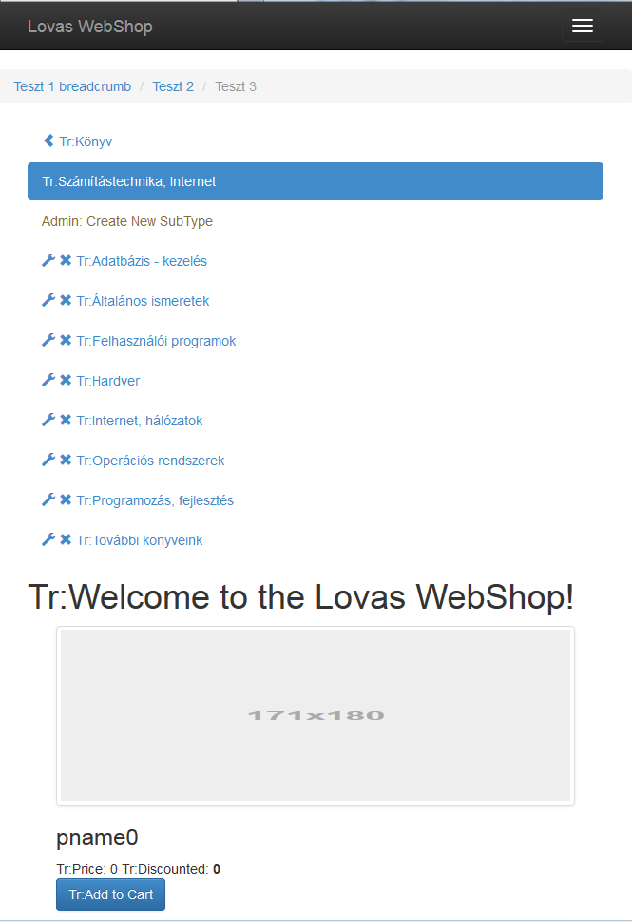

### Kezdő Képernyő –kis mobil megjelenítőn

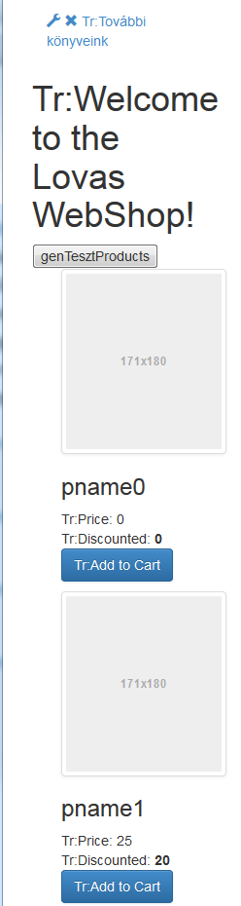

## Fő Menü

Az oldal fő navigációja, a látogatók ezen át érik el a főbb terméktípusokat, a keresést, a kosarukat és a profiljukkal kapcsolatos funkciókat.

### Fő Menü – látogató

G:\AA_NIK\6. FÉLÉV\14 SzT - Web-alapú technológiák\SzT_WebTechProject\Docu\Screens\03_MainMenu\MainMenu_01.png

### Fő Menü – hitelesített felhasználó

G:\AA_NIK\6. FÉLÉV\14 SzT - Web-alapú technológiák\SzT_WebTechProject\Docu\Screens\03_MainMenu\MainMenu_02.png

### Fő Menü –kis desktop megjelenítőn



### Fő Menü –közepes mobil megjelenítőn

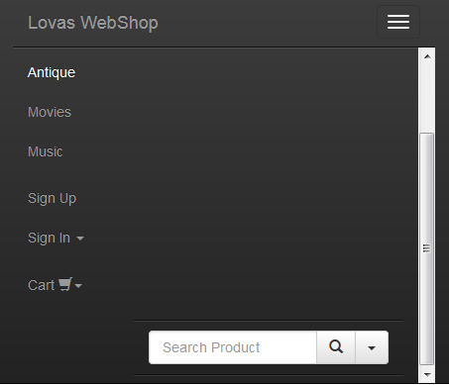

### Fő Menü –kis mobil megjelenítőn

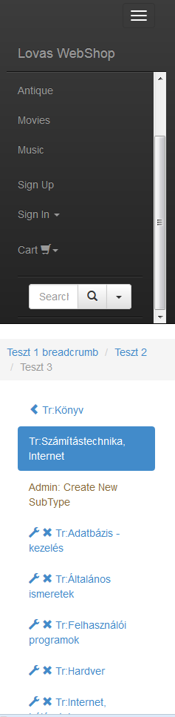

### Fő Menü –kosár legördülő

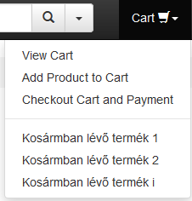

### Fő Menü – felhasználói profil legördülő

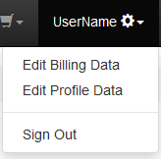

### Fő Menü – bejelentkező legördülő

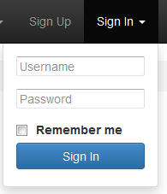

## Oldalsó Menü

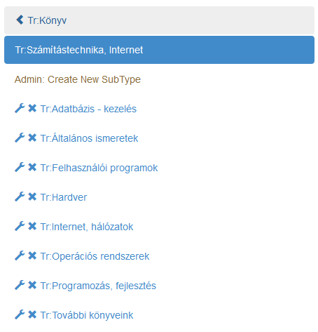

Az oldalsó menü, a főmenüben kiválasztott fő terméktípus, vagy már ebben a menüben kiválasztott altípus, közvetlen altípusait listázza. Jelen példában a Könyvek főmenü, Számítástechnika, Internet almenüjében áll a látogató, és annak látja az almenüit.

## Kenyérmorzsák

A kenyérmorzsák (Breadcurbs) segítik elő az terméktípus oldalakon a kényelmes visszafele történő navigációt

G:\AA_NIK\6. FÉLÉV\14 SzT - Web-alapú technológiák\SzT_WebTechProject\Docu\Screens\04_Nav\BreadCrumb.png

## Bejelentkező/regisztráló panelok

### Regisztráció

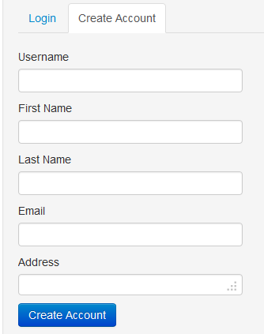

Ez még átalakul, megjelenik a jelszó kétszeri bekérésre, és az-mail/username közül is lehet, hogy elhagyom az egyiket. Az aminek a megadása nem feltétlen szükséges, a biztonságos megrendelés/kiszállításhoz nem fog itt szerepelni, csak a profil oldalon lehet majd megadni.

### Bejelentkezés

